|  |  |  |
| --- | --- | --- |
| **Nombre:** Pablo Elías Ramírez Escalante | | **Matrícula:** AL02883894 |
| **Producción de diseño interactivo** | **Nombre del profesor:** Manuel Alejandro García Andrade | |
| **Módulo 2** | **Actividad 6** | |
| **Fecha:** 22/02/2024 | | |
| **Bibliografía:** | | |

1. **Investigación y Planificación:**

* Basado en tu empresa, desarrollarás la página principal. Define tu desarrollo enfocado en la marca y design system de esta.
* Crea un sitio simple que incluya al menos tres secciones: header, main, y footer en código HTML y CSS. Los detalles se establecen en los siguientes puntos:

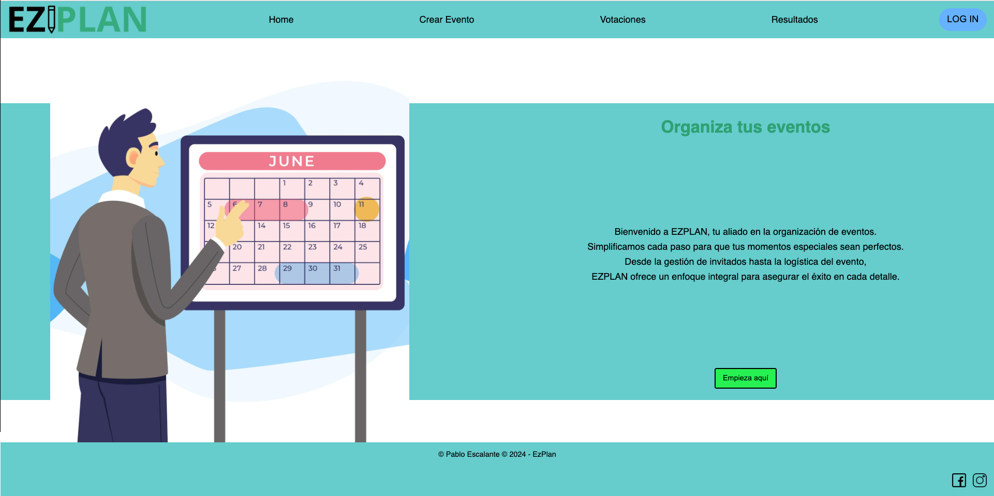

1. **Desarrollo del Header:**

* Utiliza la etiqueta <header> para desarrollar el encabezado de la página.
* Incluye el logotipo de la empresa y un menú de navegación con enlaces ficticios (p.ej., Inicio, Sobre Nosotros, Servicios, Contacto).



1. **Desarrollo del Main:**

* Utiliza la etiqueta <main> para el contenido principal de la página.
* Incluye al menos una sección que presente el objetivo de la empresa, utilizando etiquetas semánticas como <section>, <article>, y <aside> si es necesario.
* Añade imágenes y textos que complementen la identidad de la marca.

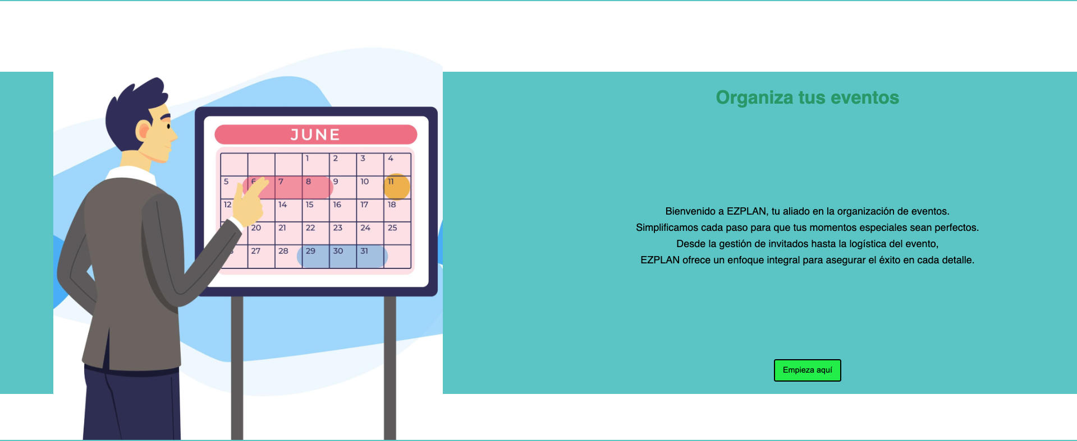

1. **Desarrollo del Footer:**

* Emplea la etiqueta <footer> para crear el pie de página.
* Incluye información de contacto, enlaces a redes sociales (ficticios), y cualquier otro dato relevante, basa tu diseño en la identidad de la página.



1. **Estilización:**

* Añade estilos con CSS para mejorar la presentación visual de la página.
* Trabaja todo en una única resolución.